实验3：文档的查询

实验目的：
- 掌握MongoDB文档查询的各种方法。

实验要求：
创建一个名为student的集合，该集合有以下5个文档，具体信息如下：
- 文档名：LucyInfo，内容：
Name:lucy,Age:19,Major:SoftWare,Hometown:shantou。
- 文档名：AndyInfo，内容：
Name:andy,Age:20,Major=English ,Hometown:shenzhen。
- 文档名：JackyInfo，内容：
Name:jacky,Age:20,Major=SoftWare, Hometown:guangzhou。
- 文档名：RoseInfo，内容：
Name:rose,Age:21,Major=English, Hometown:shantou。
- 文档名：SelinaInfo，内容：
Name:selina,Age:21,Major=SoftWare, Hometown:guangzhou，Favorite:Reading

现在要求在Shell控制台书写相关命令代码，实现以下要求：
- 查找所有文档，只显示Name字段。
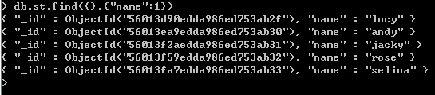
- 查找SoftWare专业的所有文档，不显示年龄Age字段值。
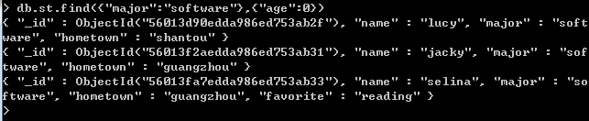
- 查找名字为Rose的文档，不显示_id字段值
- 查找年龄小于21岁的所有文档
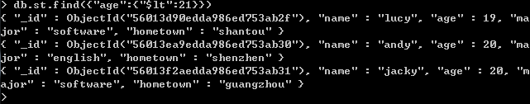
- 查找年龄在19岁到21岁之间的所有文档
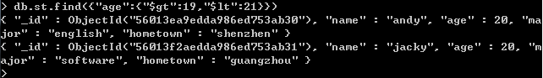
- 查找籍贯Hometown为guangzhou的文档。
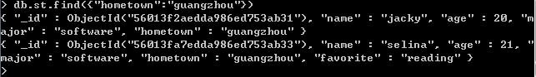
- 查找不存在Favorite字段的所有文档。
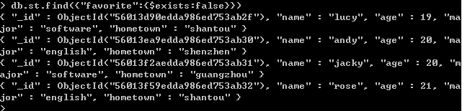
- 用$ne查找籍贯Hometown不是shenzhen的文档。
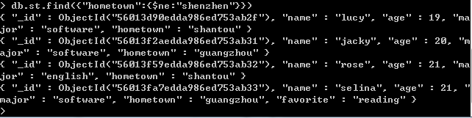
- 查找student集合中文档的数量
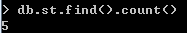
- 查找student集合中文档，但只返回前面2条数据。
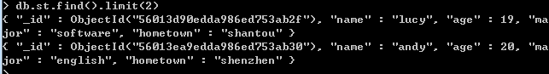
- 对student集合按照age进行升序排序。
